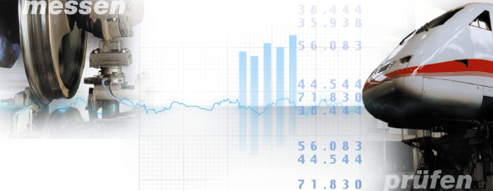
Berechnung der Windkennkurven des VT612-Endwagens mit dem Windsafety-Verfahren von Bombardier

Dokument: 095-UN-0131-04

Datum: 05.02.2004

Durchführung: Deutsche Bahn AG
DB Systemtechnik
Simulation Strukturmechanik
und Fahrtechnik (T.TZF95.1)
Pionierstraße 10
32423 Minden

Inhaltsverzeichnis
1 Angaben zum Auftrag 2
2 Einleitung und Verfahren 3
3 Koordinatensystem 3
4 Eingabedaten 3
4.1 Massen 3
4.2 Geometrie 3
4.3 Steifigkeiten 4
4.4 Anschläge 5
4.5 Aerodynamik 5
5 Berechnung 7
5.1 Berechnungsparameter 7
5.2 Beurteilungskriterien 7
5.3 Ergebnisse 8
6 Unterschriften 10
7 Literatur 11

Angaben zum Auftrag

Bearbeiter: Dr.-Ing. Rolf Naumann
Deutsche Bahn AG, DB Systemtechnik
Simulation Strukturfestigkeit und Fahrtechnik (T.TZF 95.1)
Pionierstrasse 10
32423 Minden

Auftraggeber: -

Verteiler: T.TZF95.1, T.TZF13

Seiten: 11

Einleitung und Verfahren
Für den Endwagen vom VT612 (Neigetechnik Fahrzeug) soll die Stabilität gegen Seitenwind mit dem Windsafety-Verfahren (statisches Verfahren) von Bombardier berechnet werden. Das Verfahren ist ein statisches Verfahren, das die wesentlichen Fahrzeugparameter, die das Seitenwindverhalten beeinflussen enthält. Bei dem zu untersuchenden Fahrzeug handelt es sich um ein Einzelfahrzeug mit zwei 2-achsigen Drehgestellen das bis auf die Kupplung und die Puffer keine mechanische Kopplung zu nachfolgenden Fahrzeugen besitzt. Somit kann die Berechnung nach der Standardvorschrift durchgeführt werden.
Das Windsafety-Verfahren liegt als Matlab-Code vor. Eingesetzt wird die Matlab Release 12 (Version 6.0.0.88). Die Windsafety Version 3.4 stammt vom Dezember 2003 [1].

Koordinatensystem
Die Koordinatensysteme der Fahrzeugelemente (körperfeste Koordinatensysteme) besitzen dieselbe Ausrichtung wie das Inertialsystem gemäß Abbildung 1.
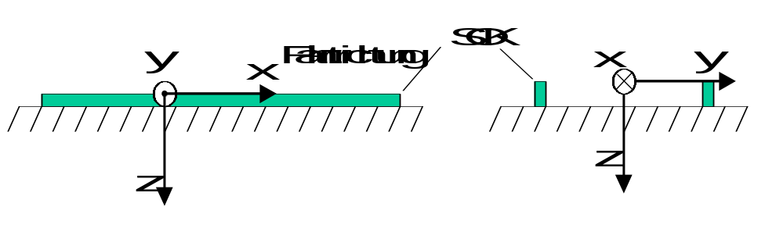
Abbildung 1: Inertiales Koordinatensystem
Die x-Achse zeigt in Fahrtrichtung, die z-Achse nach unten und die y-Achse nach rechts in Fahrtrichtung gesehen.

Eingabedaten
Die Eingabedaten stammen aus den Unterlagen [2] für die Seitenwindberechnung des VT612 bei Bombardier.

Massen
Sekundär gefederte Massen
Bezeichnung | Anzahl | Masse [kg] | Schwerpunkt (über SOK, SM)
 |  |  | x[m] | y [m] | z [m]
Wagenkasten | 1 | 33200 | 0,09 | -0,016 | 1,491
Gesamt | - | 33200 | 0,09 | -0,016 | 1,491

Primär gefederte Massen
Drehgestell 1:
Bezeichnung | Anzahl | Masse [kg] | Schwerpunkt (über SOK, SM)
 |  |  | x[m] | y [m] | z [m]
DG-Rahmen 1 | 1 | 4350 | 0,0 | 0,0 | 0,5
Gesamt | - | 4350 | 0,0 | 0,0 | 0,5

Drehgestell 2:
Bezeichnung | Anzahl | Masse [kg] | Schwerpunkt (über SOK, SM)
 |  |  | x[m] | y [m] | z [m]
DG-Rahmen 2 | 1 | 3950 | 0,0 | 0,0 | 0,5
Gesamt | - | 3950 | 0,0 | 0,0 | 0,5

Ungefederte Massen
Drehgestell 1:
Bezeichnung | Anzahl | Masse [kg]
Radsatz DG1 | 2 | 1350
Gesamt | - | 2700
Drehgestell 2:
Bezeichnung | Anzahl | Masse [kg]
Radsatz DG2 | 2 | 1700
Gesamt | - | 3400
Die Gesamtmasse des Fahrzeugs beträgt somit 47600 kg.

Geometrie
Folgende geometrische Daten des Fahrzeugs werden für die Berechnung benötigt:
Beschreibung | Bezeichnung | Wert
Schienenabstand |  | 1,5
Spurspiel |  | 0,028
Drehzapfenabstand | l [m] | 17,5
Radradius | wr [m] | 0,445
Höhe (z) der Sekundärfedern über SOK | hs [m] | 0,89
seitlicher Abstand ( y) der Sekundärfedern | bsec [m] | 1,6
seitlicher Abstand ( y) der Primärfedern | bpri [m] | 2,0

Steifigkeiten
Für die Steifigkeiten des Fahrzeugs werden folgende Parameter verwendet:
Sekundärfederung:
Beschreibung | Bezeichnung | Wert
vertikale Steifigkeit (z) pro Fahrwerkseite (4 DOF vom WK 1 mal) | kv [N/m] | 0,3e6
laterale Steifigkeit (y) | - | 0,2e6
laterale Steifigkeit (y) pro Fahrwerk (DG) (2 DOF vom WK 2 mal) | kl [N/m] | 2*0,2e6

Primärfederung:
Beschreibung | Bezeichnung | Wert
vertikale Steifigkeit (z) | - | 0,84e6
vertikale Steifigkeit (z) pro Fahrwerkseite (2 DOF vom DG 2 mal) | kbv [N/m] | 2*0,84e6
laterale Steifigkeit (y) | - | 4,762e6
laterale Steifigkeit (y) pro Fahrwerk (DG) (1 DOF vom DG 4 mal) | kbl [N/m] | 4*4,762e6

Wankstütze:
Beschreibung | Bezeichnung | Wert
Torsionssteifigkeit um x zwischen DG1 und WK | kar1 [Nm/rad] | 0,9842e6
Torsionssteifigkeit um x zwischen DG2 und WK | kar2 [Nm/rad] | 0,9842e6

Anschläge
Besondere Bedeutung für das Seitenwindverhalten besitzen die Anschläge in der Sekundär- und Primärfederung. Die Lage der Anschläge befindet sich im Modell in den Federungen.
Anschläge der Primärfederung:
Beschreibung | Bezeichnung | Wert
vertikale maximale Auslenkung | maxpriver [m] | 0,025
laterale maximale Auslenkung | maxprilat [m] | 0,008

Anschläge der Sekundärfederung:
Beschreibung | Bezeichnung | Wert
vertikale maximale Auslenkung | maxsecver [m] | 0,025
laterale maximale Auslenkung | maxseclat [m] | 0,06

Aerodynamik
Die aerodynamischen Beiwerte des Fahrzeugs wurden dem Bericht [3] entnommen und werden in folgendem Koordinatensystem angegeben:

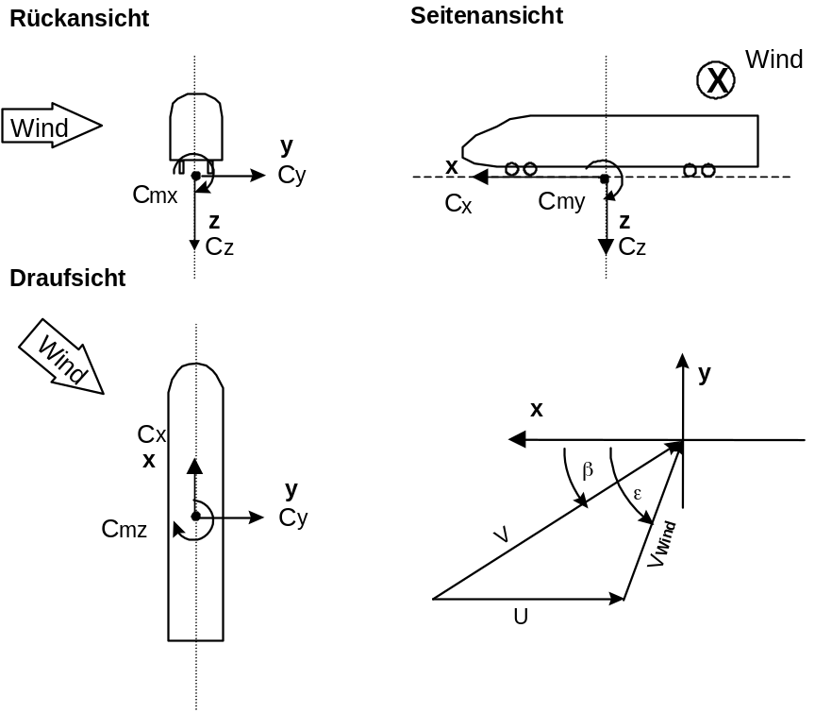Bezugsgrößen:
Bezugslänge 3 m
Bezugsfläche 10 m²

Abbildung 2 : Koordinatensystem bei Windkanalmessung
Dies entspricht üblicherweise dem Koordinatensystem mit dem auch die Windkanalmessungen durchgeführt werden, so dass keine Transformationen notwendig sind. Der cmy-Werte wurde in Absprache mit T.TZF13 mit (-1) gegenüber den Angaben aus [3] multipliziert.
Folgende Beiwerte werden verwendet:
Wagenkasten senkrecht:
beta | Cx | Cy | Cz | Cmx | Cmy | Cmz
0 | -0,336 | -0,015 | 0,064 | 0,009 | 0,275 | 0,018
10 | -0,415 | 0,985 | -0,377 | 0,602 | 0,301 | 2,204
20 | -0,441 | 2,486 | -1,349 | 1,512 | 1,046 | 4,701
25 | -0,403 | 3,447 | -1,706 | 2,082 | 1,689 | 5,757
30 | -0,336 | 4,568 | -1,937 | 2,747 | 2,222 | 6,783
35 | -0,246 | 5,767 | -2,148 | 3,471 | 2,248 | 7,875
40 | -0,118 | 6,728 | -2,613 | 4,014 | 1,9 | 8,835
50 | -0,184 | 7,522 | -3,444 | 4,392 | -0,739 | 8,552
60 | 0,029 | 8,357 | -3,872 | 4,857 | -0,556 | 6,819
75 | 0,344 | 8,967 | -4,086 | 5,208 | 0,603 | 3,571
90 | 0,647 | 8,792 | -3,924 | 5,106 | 0,182 | 1,458

Wagenkasten 8° mit Wind geneigt:
beta | Cx | Cy | Cz | Cmx | Cmy | Cmz
0 | -0,34 | -0,023 | 0,056 | 0,007 | 0,264 | -0,022
10 | -0,402 | 0,996 | -0,415 | 0,588 | 0,183 | 2,202
20 | -0,427 | 2,478 | -1,594 | 1,443 | 0,798 | 4,67
25 | -0,393 | 3,391 | -2,211 | 1,97 | 1,542 | 5,761
30 | -0,344 | 4,447 | -2,794 | 2,583 | 1,928 | 6,768
35 | -0,265 | 5,511 | -3,474 | 3,194 | 2,29 | 7,732
40 | -0,148 | 6,443 | -4,378 | 3,719 | 2,698 | 8,623
50 | -0,053 | 8,039 | -5,512 | 4,601 | 0,883 | 8,047
60 | 0,273 | 9,238 | -5,993 | 5,257 | 1,983 | 6,56
75 | 0,751 | 9,769 | -4,758 | 5,615 | 2,163 | 3,114
90 | 0,891 | 9,16 | -4,599 | 5,189 | 2,131 | 0,77

Wagenkasten 8° gegen Wind geneigt:
Winkel | Cx | Cy | Cz | Cmx | Cmy | Cmz
0 | -0,325 | -0,007 | 0,07 | 0,018 | 0,31 | 0,036
10 | -0,406 | 1,021 | -0,387 | 0,634 | 0,306 | 2,231
20 | -0,4 | 2,618 | -1,106 | 1,654 | 1,037 | 4,656
25 | -0,375 | 3,641 | -1,311 | 2,289 | 1,668 | 5,911
30 | -0,305 | 4,77 | -1,512 | 2,985 | 2,36 | 7,013
35 | -0,218 | 6,088 | -1,488 | 3,795 | 2,503 | 8,166
40 | -0,091 | 7,076 | -1,672 | 4,377 | 1,792 | 9,403
50 | -0,169 | 7,576 | -2,122 | 4,639 | -1,34 | 8,751
60 | -0,029 | 7,962 | -3,027 | 4,886 | -0,932 | 6,998
75 | 0,331 | 8,045 | -3,63 | 4,953 | -1,17 | 4,398
90 | 0,467 | 7,359 | -3,925 | 4,617 | -1,462 | 2,293
Für die Berechnung der Windkräfte wird folgende Luftdichte angenommen:
Beschreibung | Bezeichnung | Wert
Luftdichte | rho [kg/m³]] | 1,225

Berechnung

Berechnungsparameter
Die Fahrzeughöchstgeschwindigkeit beträgt v_{max}=160 km/h und die maximale Querbeschleunigung des Fahrzeugs ist aq_{max} =2,0 m/s². Somit werden die Punkte v=80 km/h bis v=160 km/h und aq=0,0 m/s² bis aq=2,0 m/s² berechnet.

Beurteilungskriterien
Als Kriterium für das Erreichen der Windkenngeschwindigkeit wird eine maximale Radentlastung von 10%-Q₀ angesetzt. Die Radsätze eines Fahrwerks werden gemeinsam betrachtet. Da es sich um eine statische Betrachtung handelt werden dynamische Effekt nicht berücksichtigt.

Ergebnisse
Folgende Werte für die Windkennkurve wurden berechnet:
Tabelle 1: VT612 WKK nach Windsafety mit Aerodynamik Wagenkasten senkrecht
WKK VT612 nach Windsafety mit Aerodynamik Wagenkasten senkrecht
wind [m/s] | aq [m/s²]
v [km/h] | 0,00 | 0,20 | 0,40 | 0,60 | 0,80 | 1,00
80,00 | 41,7 | 40,70 | 39,50 | 38,30 | 37,10 | 35,90
100,00 | 39,3 | 38,20 | 37,10 | 35,90 | 34,70 | 33,40
120,00 | 36,5 | 35,20 | 33,70 | 32,20 | 30,70 | 29,20
140,00 | 32,2 | 31,20 | 30,20 | 29,30 | 28,30 | 27,40
160,00 | 30,8 | 30,00 | 29,10 | 28,30 | 27,40 | 26,50

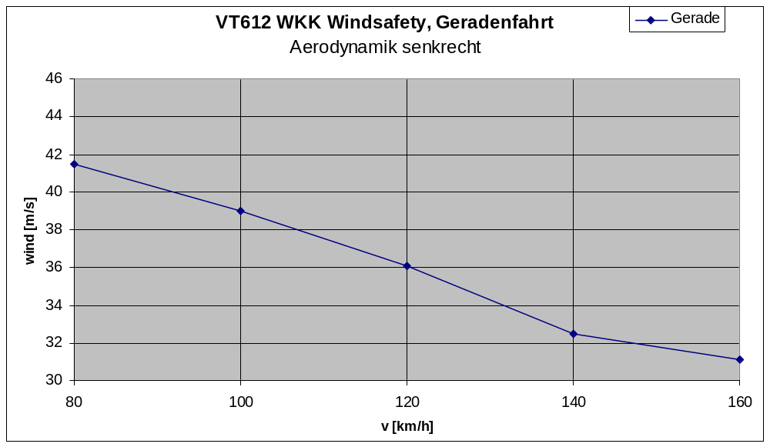
Abbildung 3: WKK VT612 mit Windsafety in der Geraden mit Aerodynamik Wagenkasten senkrecht

Tabelle 2: VT612 WKK nach Windsafety mit Aerodynamik Wagenkasten 8° mit Wind geneigt
WKK VT612 nach Windsafety mit Aerodynamik Wagenkasten 8° mit Wind geneigt
wind [m/s] | aq [m/s²]
v [km/h] | 0,0 | 0,2 | 0,4 | 0,6 | 0,8 | 1,0 | 1,2 | 1,4 | 1,6 | 1,8 | 2,0
80 | 37,9 | 36,9 | 35,8 | 34,8 | 33,7 | 32,6 | 31,5 | 30,3 | 29,2 | 28,0 | 26,7
100 | 36,1 | 35,1 | 34,1 | 33,0 | 31,9 | 30,7 | 29,5 | 28,3 | 27,0 | 25,7 | 24,3
120 | 33,9 | 32,9 | 31,8 | 30,7 | 29,5 | 28,4 | 27,4 | 26,3 | 25,3 | 24,3 | 23,2
140 | 31,8 | 30,9 | 30,1 | 29,2 | 28,3 | 27,4 | 26,4 | 25,4 | 24,4 | 23,4 | 22,4
160 | 30,9 | 30,0 | 29,2 | 28,3 | 27,4 | 26,5 | 25,6 | 24,6 | 23,6 | 22,6 | 21,6

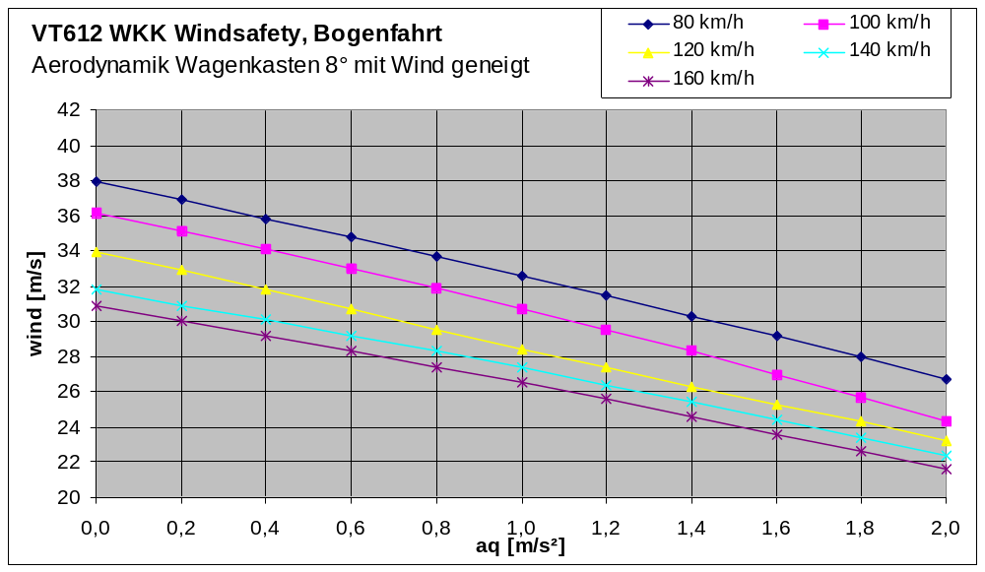
Abbildung 4: WKK VT612 mit Windsafety im Bogen mit Aerodynamik Wagenkasten 8° mit Wind geneigt

Tabelle 3: VT612 WKK nach Windsafety mit Aerodynamik Wagenkasten 8° gegen Wind geneigt
WKK VT612 nach Windsafety mit Aerodynamik Wagenkasten 8° gegen Wind geneigt
wind [m/s] | aq  [m/s²]
v [km/h] | 0,0 | 0,2 | 0,4 | 0,6 | 0,8 | 1,0 | 1,2 | 1,4 | 1,6 | 1,8 | 2,0
80 | 42,7 | 41,5 | 40,3 | 39,0 | 37,7 | 36,4 | 35,1 | 33,7 | 32,3 | 30,9 | 29,4
100 | 39,9 | 38,8 | 37,6 | 36,3 | 35,0 | 33,7 | 32,2 | 30,6 | 28,7 | 26,7 | 24,6
120 | 36,7 | 35,1 | 33,5 | 31,7 | 30,0 | 28,3 | 26,9 | 25,8 | 24,7 | 23,7 | 22,6
140 | 31,3 | 30,3 | 29,4 | 28,5 | 27,5 | 26,6 | 25,7 | 24,7 | 23,8 | 22,8 | 21,8
160 | 29,9 | 29,1 | 28,3 | 27,5 | 26,7 | 25,8 | 24,9 | 23,9 | 23,0 | 22,0 | 21,0

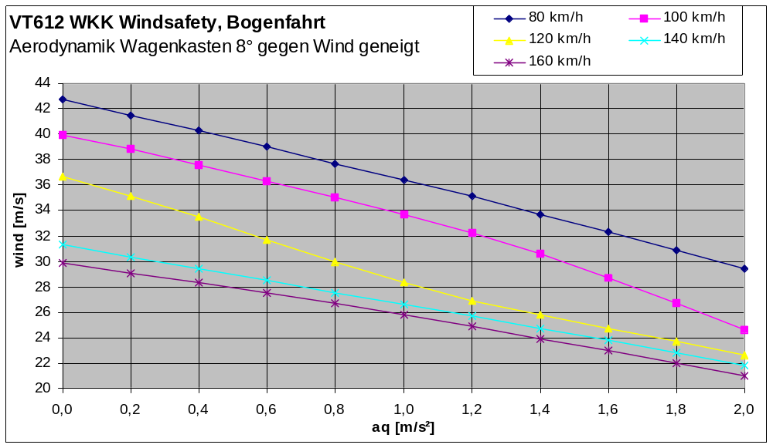
Abbildung 5: WKK VT612 mit Windsafety Bogenfahrt mit Aerodynamik Wagenkasten 8° gegen Wind geneigt

Unterschriften

Minden, den ............................................

............................................ .....................................
Dipl.-Ing. Clemens Höppe Dr.-Ing. Rolf Naumann
Leiter T.TZF 95.1 T.TZF 95.1

Literatur
[1] | Mail vom 19.12.03 von Thorsten Tielkes, DB Systemtechnik, TZF102.
[2] | „VT612, Parameter für Seitenwindberechnung“ Fax von Bombardier vom 24.05.02 von Ralf Grätz Project Engineering VT61x, Bombardier Transportation GmbH, Am Rathenaupark, 16761 Hennigsdorf an Hr. Höppe DB Systemtechnik TZF25
[3] | Mail vom 23.01.2004 15:30 von Christoph Heine, T.TZF13 „vt612 beiwerte“ an Rolf Naumann, T.TZF95.1.

Aus dem Schienenabstand und dem Spurspiel wird der Eingabeparameter b berechnet (b=Schienenabstand - 2*Spurspiel)

